Практична робота №13
Створення у документах списків
Мета: навчитися створювати нумеровані, маркіровані, багаторівневі списки;
навчитися редагувати списки.

Хід роботи:
- Запустіть текстовий процесор LibreOffice Writer.
- На першій сторінці документа у вигляді маркованого списку введіть назви навчальних предметів, які ви вивчаєте в цьому навчальному році.
- На другій сторінці документа у вигляді нумерованого списку введіть свій розпорядок дня.
- На третій сторінці документа створіть багаторівневий список за зразком:

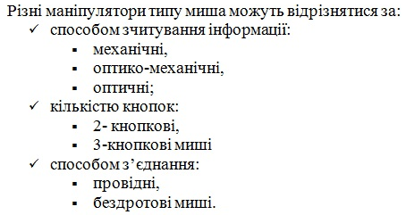

- На четвертій сторінці документа створіть багаторівневий список за зразком:

